**Анализ итогов краевых диагностических работ**

Цель анализа: определить проблемы при проведении и оценивании КДР, повысить уровень объективности проведения и проверки диагностических процедур.

Краевые диагностические работы (далее КДР) проводились в сроки, установленные нормативными документами министерства образования Красноярского края. В этом учебном году были проведены 4 краевые диагностические работы – две в 4 классе, в 7 и 8 классах.

С целью организованного проведения КДР в Богучанском районе 10.11.2022 г состоялось совещание с ответственными за проведение КДР в ОУ. На совещании рассматривались вопросы объективного проведения процедуры, объективного оценивания, рассматривались ошибки, допущенные при проведении и оценивании КДР в прошлом учебном году.

В этом году, как и в прошлом, управлением образования было принято решение о выборочной перекрестной проверке КДР, поэтому в каждой школе была создана комиссия для проверки работ учащихся других школ. КДР учащихся некоторых проверялись двумя комиссиями – комиссией своей школы и комиссией другой школы, в случае расхождения в выставленных баллах, вопросы проверялись третьим экспертом.

**КДР 6 по читательской грамотности**

В диагностической работе по читательской грамотности в Богучанском районе приняли участие 456 обучающихся из 23 школ района. КДР 6 проходила 17 ноября 2022г.

Основные результаты выполнения диагностической работы по читательской грамотности представлены в диаграмме № 1

Диаграмма № 1

«Баллы за работу по 100 балльной шкале»

Из данной диаграммы видно, что общие результаты района ниже краевых на 3,5. Самый высокий процент выполнения в МКОУ Такучетской школе, самый низкий – в 6б МКОУ Ангарской школы, МКОУ Хребтовской школе и 6а МКОУ Чуноярской школы.

Результаты КДР 6 с учетом индекса образовательных условий (далее – ИОУ) представлены в диаграмме № 2.

Диаграмма № 2

Результаты КДР 6 с учетом ИОУ

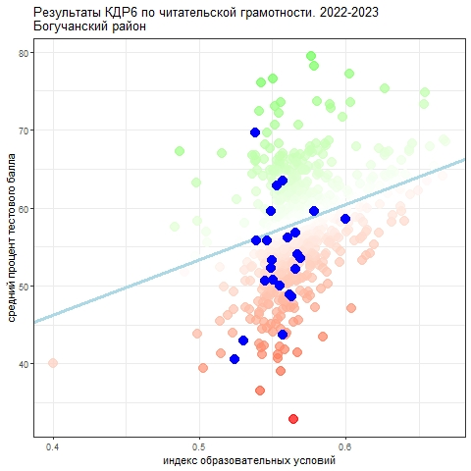

МКОУ БШ 1

МКОУ Манзенская школа

МКОУ Хребтовская школа

МКОУ Такучетская школа

Из данной диаграммы можно сделать вывод о том, что несколько школы попали на линию ожидаемых результатов: МКОУ Манзенская школа, МКОУ Богучанская школа № 1 им. К.И.Безруких, МКОУ Говорковская школа.

Результаты трех школ оказались чуть ниже линии ожидаемых результатов: МКОУ Октябрьская школа, МКОУ Таежнинская школа № 7, МКОУ Богучанская школа № 2. Второй год подряд с самым низким результатом, находящимся ниже линии ожидаемых результатов оказывается МКОУ Хребтовская школа.

Результат выше линии ожидаемых результатов получила МКОУ Такучетская школа.

С целью снижения получения необъективной оценки результатов обучающихся при проведении КДР 6 была проведена перекрестная проверка работ в 7 школах района: МКОУ Богучанская школа № 1 им. К.И. Безруких

1. МКОУ Богучанская школа № 3
2. МКОУ Таежнинская школа № 20
3. МКОУ Октябрьская школа № 9
4. МКОУ Такучетская школа
5. МКОУ «Чуноярская средняя школа № 13»

МКОУ Манзенская школа.

Перекрестная проверка показала следующее количество несовпадений оценки экспертов из своей школы и экспертов из назначенной для проверки школы – диаграмма № 3.

Диаграмма № 3

Количество несовпадений по школам

Из диаграммы № 3 можно сделать вывод о том, что в БСШ № 3, Такучетской и Манзенской школах большое расхождение между выставленными баллами учителей из своей школы и учителей из муниципальной комиссии. Это говорит о необъективной проверке в этих школах.

Вышеназванным школам рекомендовано: при дальнейшей проверке внимательно изучать и следовать инструкциям для проверяющих. Осуществлять проверку в соответствии с рекомендациями.

Самое маленькое количество расхождений наблюдается в МКОУ ТШ № 20. Этой школе рекомендовано обеспечить сохранение объективности оценивания результатов при обеспечении объективности проведения процедуры.

Диаграмма № 4

Количество несовпадений в выставленных баллах по предметам

Из диаграммы № 4 видно, что самое большое количество несовпадений – у предмета «История».

При контроле качества проверки КДР6, муниципальным координатором были проверены все протоколы и выборочно работы обучающихся с выставленными экспертами баллами.

Выявлены следующие ошибки:

1. Выставление 2 баллов там, где оценивается только в 1 балл
2. Расхождение в оценивании в два балла
3. Большое количество ошибок при проверке заданий закрытого типа
4. Игнорирование протоколов муниципальной проверки

Общий вывод: эксперты необъективны при проверке работ.

С целью повышения объективности получения результатов независимых процедур, а также для исправления ситуации с некачественной проверкой, 27.12.2022 года управление образования провело совещание с ответственными за проведение КДР в школах (протокол № 2 от 27.12.2022г). На совещании были даны адресные рекомендации школам.

Во всех школах был сделан анализ полученных результатов КДР 6.

**КДР 8 по естественнонаучной грамотности**

В диагностической работе по естественнонаучной грамотности для 8-х классов приняли участие 422 обучающихся из 23 школ Богучанского района. Работа проводилась 26 января 2023 года.

По результатам выполнения КДР8 выделено три уровня достижений: повышенный, базовый и ниже базового. Основные результаты по муниципальному образованию приведены в сопоставлении со средними данными по региону в Таблицах № 1 и № 2.

Таблица № 1

Уровни достижений ЕНГ в сравнении

|  |  |  |  |
| --- | --- | --- | --- |
|  | Уровни достижений по естественно-научной грамотности (% учащихся, результаты которых соответствуют данному уровню достижений) | | |
| Ниже базового | Базовый | Повышенный |
| Богучанский район (%) | 37,20% | 49,29% | 13,51% |
| Красноярский край (%) | 38,03% | 50,66% | 11,31% |

Таблица № 2

Уровни достижений МГ в сравнении

|  |  |  |  |
| --- | --- | --- | --- |
|  | Уровни достижений по математической грамостности (% учащихся, результаты которых соответствуют данному уровню достижений) | | |
| Ниже базового | Базовый | Повышенный |
| Богучанский район (%) | 46,92% | 35,07% | 18,01% |
| Красноярский край (%) | 53,91% | 33,09% | 13,00% |

Из данных диаграмм можно сделать вывод о том, что % детей, имеющих уровень ЕНГ и МГ ниже базового в районе меньше, чем среднее значение по краю, а количество детей с повышенным уровнем выше, чем в крае.

Средний процент выполнения работ по ЕНГ представлен в диаграмме № 5.

Диаграмма № 5

Средний процент выполнения ЕНГ

Лучше всех показали результаты по ЕНГ обучающиеся следующих школ: МКОУ Нижнетерянской, Такучетской,Таежнинской № 7.

Средний процент выполнения КДР по ЕНГ в районе выше , чем в крае на 1%.

Срещний процент выполнения работ по МГ представлен в диаграмме № 6.

Диаграмма № 6

Средний процент выполнения МГ

Самые высокие показатели уровня МГ среди обучающихся 8 классов в следующих школах: МКОУ Такучетской, Невонской, Артюгинской, Красногорьевской и Богучанской № 1.

Средний процент выполнения КДР по МГ в районе выше, чем средний по краю на 2 %.

Средний процент выполнения работы в целом виден на диаграмме № 7.

Диаграмма № 7

Средний процент выполнения

Лучшие результаты в районе показали восьмиклассники МКОУ Октябрьской, Артюгинской, Кежекской, Невонской, Нижнетерянской школ. Чуть ниже результаты Пинчугской школы. Средние результаты по району выше краевых на 2 %.

Диаграмма № 8

Результаты КДР 8 с учетом ИОУ

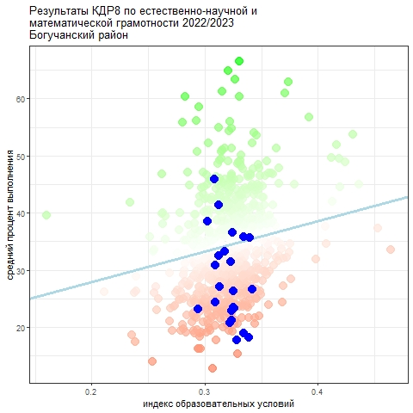

БШ 3

БШ 1

Новохайская школа

Ангарская школа

Хребтовская школа

Такучетская школа

Данная диаграмма демонстрирует похожую картину на результаты КДР 6: МКОУ Хребтовская школа получила результаты ниже линии ожидаемых, Такучетска – выше. МКОУ Богучанская школа № 1 и № 3, МКОУ Новохайская школа получили результаты близкие к линии ожидаемых.

Если сравнить результаты этих же детей по результатам написания КДР по математической грамотности с прошлым годом, то получится следующая картина, представленная в диаграмме № 10.

Диаграмма № 9

Распределение участников по уровням достижений

Данная диаграмма говорит о повышении уровня «ниже базового» и «повышенного», уровень «базовый» - снизился на 4 %.

**КДР 4**

В диагностической работе по читательской грамотности для 4-х классов приняли участие 448 выпускников из всех школ Богучанского района. Дата проведения работы – 2 марта 2023 года.

Основные результаты по муниципальному образованию приведены в сопоставлении с данными, полученными на региональной репрезентативной выборке, где процедура проходила под наблюдением представителей ЦОКО (таблица № 3)

Таблица № 3

Основные результаты выполнения КДР 4 по ЧГ

|  |  |  |  |
| --- | --- | --- | --- |
| Основные результаты выполнения диагностической работы по читательской грамотности | | Среднее значение по муниципальному образованию (%) | Среднее значение по Красноярскому краю (%) |
| Успешность выполнения | | | |
| Вся работа (балл по 100-балльной шкале) | | 56 | 56 |
| Успешность выполнения заданий по группам умений (% от максимального балла за задания данной группы) | Общее понимание текста, ориентация в тексте | 69,06% | 69,51% |
| Глубокое и детальное понимание содержания и формы текста | 55,97% | 55,50% |
| Использование информации из текста для различных целей, осмысление и оценка информации | 43,53% | 40,31% |
| Уровни достижений (% учащихся) | | | |
| Преодолели границу пониженного (порогового) уровня (% учащихся) | | 94,64% | 93,33% |

Из представленной таблицы можно сделать вывод, что результаты обучающихся 4 классов школ Богучанского района практически совпадают с результатами краевыми.

Из таблицы № 4 видно, что результатов повышенного уровня в районе несколько больше, чем в представленной выборке.

Таблица № 4

Уровни достижения КДР 4 по ЧГ

|  |  |  |  |  |
| --- | --- | --- | --- | --- |
|  | Уровни достижений (% учащихся, результаты которых соответствуют данному уровню достижений) | | | |
| Недостаточный | Пониженный (пороговый) | Базовый | Повышенный |
| Красноярский край (%) | 6,67% | 18,27% | 50,00% | 25,06% |
| Муниципальное образование (%) | 5,36% | 15,63% | 53,57% | 25,45% |

Из таблицы № 4 видим, что учащихся с недостаточным уровнем в районе 5,36%, с повышенным – 25%.

КДР 4 по групповому проекту четвероклассники писали в феврале 2023 г.

На базовый уровень выполнили работу 55 % обучающихся, повышенный уровень определен у 42 %.

Результаты КДР были проанализированы учителями 4-х классов всех школ.

Основными причинами низких результатов можно назвать следующие:

1. Работа по формированию читательской грамотности носит фрагментарный характер, отсутствует системность.

2. Задания по формированию читательской грамотности используются недостаточно, они не встраиваются в различные этапы урока, недостаточно присутствуют в домашних заданиях по учебным предметам в начальной школе.

3. Учителями недостаточно эффективно проводится индивидуальная работа по коррекции пробелов у обучающихся в плане формирования разных грамотностей.

Рекомендовано:

В школах, где наблюдается значительное отклонение от линии ожидаемых результатов – выше ожидаемых у следующих ОУ: Такучетская, Невонская, Нижнетерянская школы; ниже ожидаемых: Хребтовская, Чуноярская, .Пинчугская, этим школам и другим, у которых результаты имеют не столь значительные отклонения от линии ожидаемых результатов было рекомендовано проанализировать объективность проведения и оценки КДР.

У школ, результаты которых по одной работе находятся на линии или рядом с линией ожидаемых результатов, а по другой работе результаты отклоняются от линии ожидаемых – проанализировать и выявить причины значительных отклонений по работам: БШ № 1, БШ 2, Говорковская, Таежнинская № 7, БШ № 3.

Во всех школах провести сопоставление четвертных отметок и оценок, полученных на КДР с цель корректировки системы оценивания.

Основные задачи, которые были поставлены школам для повышения качества результатов КДР в последующих годах:

1. Проводить разбор ошибок с детьми, допущенных ими на КДР.
2. Использовать банки тренировочных заданий РЭШ на уроках и во внеурочных занятиях.
3. Провести входную диагностику обучающихся.
4. Провести школьные семинары/педсоветы/совещания по вопросам формирования грамотностей.
5. Систематически включать в урочные занятия работу с различными текстами.
6. Применять на уроках методы и приемы, формирующие функциональную грамотность (далее – ФГ) у обучающихся.
7. Провести мониторинги профессиональных дефицитов педагогов по вопросам формировании ФГ.
8. Администрации школ усилить контроль за формированием ФГ на уроках и внеурочных занятиях через использование банка заданий РЭШ и других источников.
9. При проведении КДР объективно подходить к оцениванию результатов, а также повысить контроль за порядком проведением диагностических процедур.

В муниципалитете продолжить практику перекрестной или муниципальной проверки силами педагогов, способных осуществлять независимую оценку работ обучающихся. Также расширить общественное наблюдение за процедурой проведения КДР силами специалистов управления образования и методистов.

Главный специалист  С.И.Харитонова